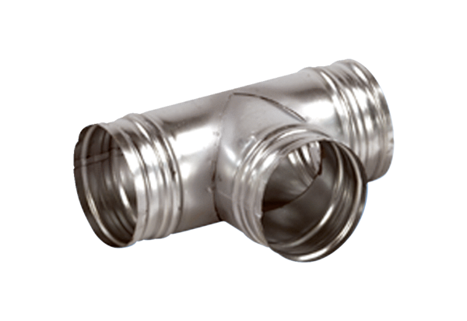Ogranak 90° AB 200-160Jedinica za pakiranje: 1 komAsortiman: K
Broj artikla: 0055.0385Proizvođač: MAICO

